« Maîtriser l’adaptation des séances thérapeutiques aux réactions corporelles du client »

Public :
Professionnels de l’accompagnement souhaitant développer des compétences professionnelles dans l’analyse et l’adaptation des pratiques face aux réactions émotionnelles et comportementales des publics

Prérequis :
Exercer une activité professionnelle dans le domaine de l’accompagnement thérapeutique, du coaching ou du bien-être.

Durée de formation :
113 heures et 30 minutes heures
20 jours

Inscription :
Pour toute demande d’inscription, veuillez nous contacter au 06 84 52 68 92 ou par email : alexandra@alexandrabehar.com

Objectifs :
À l'issue de la formation le stagiaire sera capable d’analyser les mécanismes neurophysiologiques du système nerveux autonome et d’intégrer ces connaissances dans la structuration et la conduite des séances professionnelles d’accompagnement corporel.

Moyen et modalité :
A distance

Alternance de théorie et pratique

À l’issue de la période de formation le stagiaire se verra remettre son relevé de connexion certifié par le centre de formation pour contre-signature.

Moyens Techniques :
Plateforme de visioconférence sécurisée
Espace numérique de formation (plateforme LMS ou espace partagé sécurisé) pour la mise à disposition des supports pédagogiques
Supports pédagogiques numériques (PDF, diaporamas, fiches techniques, grilles d’observation)Vidéos pédagogiques démonstratives
Études de cas et exercices pratiques transmis en format numérique
Outils collaboratifs en ligne (documents partagés, questionnaires interactifs)
Système de suivi des connexions et du temps de formation
Feuilles d’émargement électroniques
Évaluations réalisées en ligne (questionnaires, études de cas, remise de dossier professionnel)

Adaptation et suivi de la formation :
Un suivi de la formation et de l' accompagnement seront réalisés tout au long de la formation. La formation pourra être adaptée pour pallier des difficultés majeures rencontrées par l’apprenant.

Évaluation de parcours :
Le contrôle de connaissances permettant de vérifier le niveau de connaissances acquis par les Stagiaires est effectué selon les modalités suivantes :

Questionnaires professionnels, d’études de cas appliquées aux soins esthétiques, de mises en situation simulées et d’une évaluation finale consistant en l’élaboration et la présentation d’un protocole personnalisé.

Délai d’accès :
Un délai minimum et incompressible de 14 jours entre l'inscription et l’accès à la formation est appliqué.

Handicap :
Toutes les formations dispensées à ABH CONSEIL sont accessibles aux personnes en situation de handicap. Lors de l’inscription à nos formations, nous étudions avec le candidat en situation de handicap et à travers un questionnaire les actions que nous pouvons mettre en place pour favoriser son apprentissage.
Pour cela, nous pouvons également nous appuyer sur un réseau de partenaires nationaux préalablement identifiés.
Coordonnées des partenaires handicap :
AGEFIPH
Hélène Patry Heintz Aline DA DALTO
04 42 93 15 50
rhf-provence-alpes-cotedazur@agefiph.asso.fr
MDPH
MDPH 13 4 quai d'Arenc 13304 Marseille cedex 02
800 814 844
accueil.information.mdph@mdph13.fr
CAP EMPLOI
38 avenue de lEurope
13090 - Aix en Provence
Tel : 04 42 95 70 30
Association Pour Adultes et Jeunes Handicapés
Association APAJH des Bouches du Rhône
46 Rue Sainte-Victoire 13006 Marseille

Évaluation du besoin :
Un questionnaire sera proposé pour analyser l’adéquation du besoin de formation avec les formations dispensées.

Le Prix :
3 900,00 €

Contact :
BEHAR Alexandra
alexandra@alexandrabehar.com
06 84 52 68 92

QUELQUES CHIFFRES:

[promotions]  promotions | Taux de satisfaction :  [en%] | Taux d’admis :  [en%] | Nombre de stagiaire : | Taux de réussite :

« Maîtriser l’adaptation des séances thérapeutiques aux réactions corporelles du client »

PROGRAMME DE FORMATION DÉTAILLÉ

Module d’accueil
Contenu | Matériel pédagogique | Nombre d’heures
- Introduction  - L’équipe qui t’accompagne  - Planning - dates des lives  - Prendre un Rdv individuel  - Important pour le certificat de formation  - Live d’accueil | Vidéos et supports écrits  Séance en live | 3h

Module 00 - Se préparer à la formation

Contenu | Matériel pédagogique | Nombre d’heures
- Objectifs du Module 00  - Tous les supports écrits du Module 00  - 00.01. Créer son espace de sécurité  - 00.02. Observer son état d’apprentissage  - 00.03. Explorer son rapport au temps  - 00.04. Curiosité vs performance  - 00.05. Guides de Séance et Plan Général du Programme | - Vidéos  - transcriptions audio  - supports écrits  - fiches pratiques | 2,5h

BIBLIOTHÈQUE DE RESSOURCES

Contenu | Matériel pédagogique | Nombre d’heures
- Important : comment bien utiliser les ressources  - Bibliothèque de ressources | - Vidéos  - supports écrits | 2h

SÉANCES DE DÉMONSTRATION

Contenu | Matériel pédagogique | Nombre d’heures
- Important  - Tu es volontaire pour une séance de démonstration ?  - Séance Marine - Contacter et traverser la colère  - Séance Marielle - Contacter la tristesse, dialoguer avec ses parts  - Séance Magali - Connecter le Self, expérimenter la sécurité dans le lien | - Vidéos  - supports écrits | 4h

Module 01 - Bases neuroscientifiques et Notions clés

Contenu | Matériel pédagogique | Nombre d’heures
- Objectifs du Module 01  - Tous les supports écrits du Module 01  - 01.01. Le système nerveux autonome en détail  - 01.02. La Théorie Polyvagale des Emotions de Stephen Porges  - 01.03. Neuroception et Interoception : la détection subconsciente de la sécurité  - 01.04. Capacité et Fenêtre de tolérance  - 01.05. Le cerveau et la biologie de la régulation  - 01.06. Introduction au modèle SIBAM  - Mise en pratique du Module 1  - Replay du Module 1  Evaluation du module | - Vidéos  - transcriptions audio  - supports écrits  - fiches pratiques  - Séances en live | 8h

Module 02 - Sensations et Neuroception

Contenu | Matériel pédagogique | Nombre d’heures
- Objectifs du Module 02  - Tous les supports écrits du Module 2  - 02.01. Le corps comme première interface du système nerveux  - 02.02. Différence entre sensation, émotion et pensée  - 02.03. L’interoception, l’intelligence instinctive du corps  - 02.04. Le cortex interoceptif et la conscience sensorielle  - Mise en pratique du Module 2  - Replay du Module 2  Evaluation du module | - Vidéos  - transcriptions audio  - supports écrits  - fiches pratiques  - Séances en live | 8h

Module 03 - Images, représentations internes et symbolisation du vécu corporel

Contenu | Matériel pédagogique | Nombre d’heures
- Objectifs du Module 03  - Tous les supports écrits du Module 3  - 03.01. La fonction des images internes  - 03.02. Fondements neuroscientifiques de l’imagerie interne  - 03.03. Images internes, états du système nerveux et fonctions thérapeutiques de l’imagerie  - 03.04. Images internes, mémoire et symbolisation du trauma  - Mise en pratique du Module 3  - Replay du Module 3  Evaluation du module | - Vidéos  - transcriptions audio  - supports écrits  - fiches pratiques  - Séances en live | 8h

Module 04 - Behaviour = Comportement, mouvement et mémoire d'action

Contenu | Matériel pédagogique | Nombre d’heures
- Objectifs du Module 04  - Tous les supports écrits du Module 4  - 04.01. Le comportement : la traduction visible du système nerveux  - 04.02. Les comportements réflexes et la mémoire d’action  - 04.03. Le mouvement comme outil de régulation  - 04.04. La completion d’action et les réponses comportementales principales du système nerveux  - 04.05. Le comportement dans la relation et le rôle du praticien  - Mise en pratique du Module 4  - Replay du Module 4  Evaluation du module | - Vidéos  - transcriptions audio  - supports écrits  - fiches pratiques  - Séances en live | 8h

Module 05 - Affects : émotions, cycles et hiérarchie de réparation

Contenu | Matériel pédagogique | Nombre d’heures
- Objectifs du Module 05  - Tous les supports écrits du Module 5  - 05.01. L’émotion, un mouvement du vivant  - 05.02. Emotions et circuits du système nerveux autonome  - 05.03. Le cycle émotionnel et la hiérarchie de réparation  - Mise en pratique du Module 5  - Replay du Module 5  Evaluation du module | - Vidéos  - transcriptions audio  - supports écrits  - fiches pratiques  - Séances en live | 8h

Module 06 - Affects (suite) : Honte, appeasement et dignité corporelle

Contenu | Matériel pédagogique | Nombre d’heures
- Objectifs du Module 06  - Tous les supports écrits du Module 06  - 06.01. Honte primaire : une fonction d’appartenance  - 06.02. Honte toxique : quand le réflexe devient une identité  - 06.03. Honte, figement et appeasement : le triage relationnel du SNA  - 06.04. La hiérarchie de réparation  - 06.05. Repères cliniques, erreurs fréquentes et posture thérapeutique  - Mise en pratique du Module 06  - Replay du Module 06  Evaluation du module | - Vidéos  - transcriptions audio  - supports écrits  - fiches pratiques  - Séances en live | 8h

Module 07 - Meaning = Croyances, sens et réorganisation du mental

Contenu | Matériel pédagogique | Nombre d’heures
- Objectifs du Module 07  - Tous les supports écrits du Module 07  - 07.01. Le sens comme fonction du système nerveux  - 07.02. Les croyances et le mental de survie  - 07.03. Sens identité et relation  - Mise en pratique du Module 07  - Replay du Module 07  Evaluation du module | - Vidéos  - transcriptions audio  - supports écrits  - fiches pratiques  - Séances en live | 8h

Module 08 - Trauma, attachement et parts de soi : du figement à la réintégration

Contenu | Matériel pédagogique | Nombre d’heures
- Objectifs du Module 08  - Tous les supports écrits du Module 08  - 08.01. Qu’est ce que le trauma ? Définitions et historique  - 08.02. Trauma de choc et attaques inévitables  - 08.03. Trauma développemental et trauma préverbal  - 08.04. Parts de soi, fragmentation et titration de l’expérience traumatique  - 08.05. Réintégration, transgénérationnel et continuité retrouvée  - Mise en pratique du Module 08  - Replay du Module 08  Evaluation du module | - Vidéos  - transcriptions audio  - supports écrits  - fiches pratiques  - Séances en live | 8h

Module 09 - Du figement à la fluidité : réguler sa posture entrepreneuriale et restaurer la sécurité

Contenu | Matériel pédagogique | Nombre d’heures
- Objectifs du Module 09  - Tous les supports écrits du Module 09  - 09.01. Le système nerveux comme fondement de la posture entrepreneuriale  - 09.02. Argent, Honte et stratégie de survie relationnelle  - 09.03. Du figement à la fluidité  - Mise en pratique du Module 09  - Replay du Module 09  Evaluation du module | - Vidéos  - transcriptions audio  - supports écrits  - fiches pratiques  - Séance en live | 8h

Module 10 - Créer, incarner et rayonner : développer sa créativité et intégrer la connaissance du système nerveux

Contenu | Matériel pédagogique | Nombre d’heures
- Objectifs du Module 10  - Tous les supports écrits du Module 10  - 10.01. La créativité comme fonction du système nerveux  - 10.02. Le cycle de création régulé  - 10.03. Incarner et rayonner  - Mise en pratique du Module 10  - Replay du Module 10  Evaluation du module | - Vidéos  - transcriptions audio  - supports écrits  - fiches pratiques  - Séance en live | 8h

Séance de clôture - De la régulation à la création : incarner sa sécurité, rayonner sa mission

Contenu | Matériel pédagogique | Nombre d’heures
- Masterclass de clôture | - Séance en live  - supports écrits  - fiches pratiques | 4h

Annexe 01 - Les bases de la psychopathologie

Contenu | Matériel pédagogique | Nombre d’heures
- les concepts fondamentaux de métapsychologie  - théories post-freudiennes  - psychopathologie clinique  - le DSM-5 | - supports écrits  - fiches pratiques | 5h

Annexe 02 - Huiles essentielles, phytothérapie et minéraux pour soutenir le système nerveux

Contenu | Matériel pédagogique | Nombre d’heures
- les principes de base  - phytothérapie  - minéraux et micronutriments  - aromathérapie  - tableau récapitulatif | - supports écrits  - fiches pratiques | 3h

Annexe 3 - Neurosciences et biologie de la régulation

Contenu | Matériel pédagogique | Nombre d’heures
- les neurosciences sont essentielles pour comprendre  - Les bases : neurones, synapses et cellules gliales  - Anatomie appliquée à la régulation  - SNA et TPV : la biologie de la sécurité  - Les hormones et la chimie du stress  - Microbiote, axe intestin cerveau et neuro inflammation  - Biologie de l'attachement : comment le lien façonne le cerveau  - Plasticité cérébrale et olasticité émotionnelle  - Application à la régulation somatique  - Glossaire | - supports écrits  - fiches pratiques | 5h

Annexe 4 - Physiologie, systèmes du corps et lien entre dérégulation, inflammation et figement

Contenu | Matériel pédagogique | Nombre d’heures
- Le SNA chef d’orchestre physiologique  - l’inflammation  - dérégulation et grands systèmes du corps  - le figement, la physiologie de l’immobilisation  - Nerf vague et boucle anti-inflammatoire  - l’axe intestin cerveau  - intuition viscérale et intéroception  - somatisation et biochimie du stress  - synchronisation des système  - sommeil et dérégulation du système nerveux | - supports écrits  - fiches pratiques | 5h

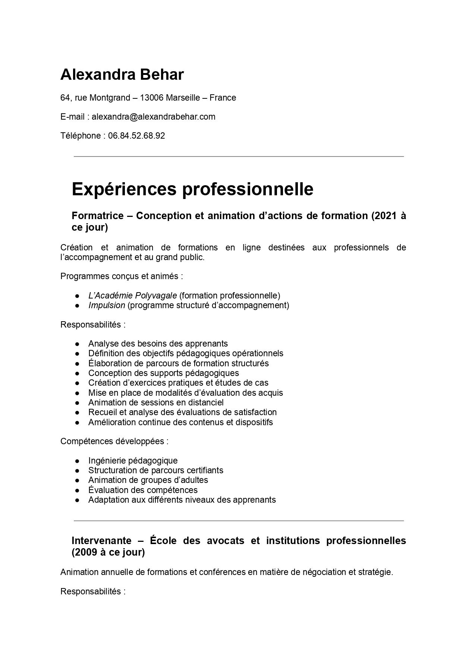

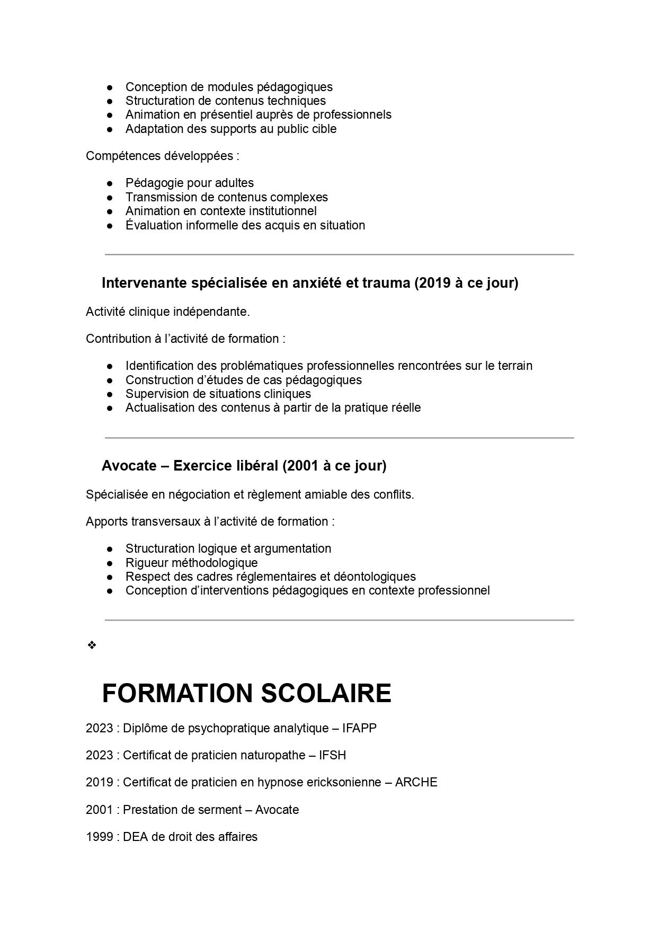

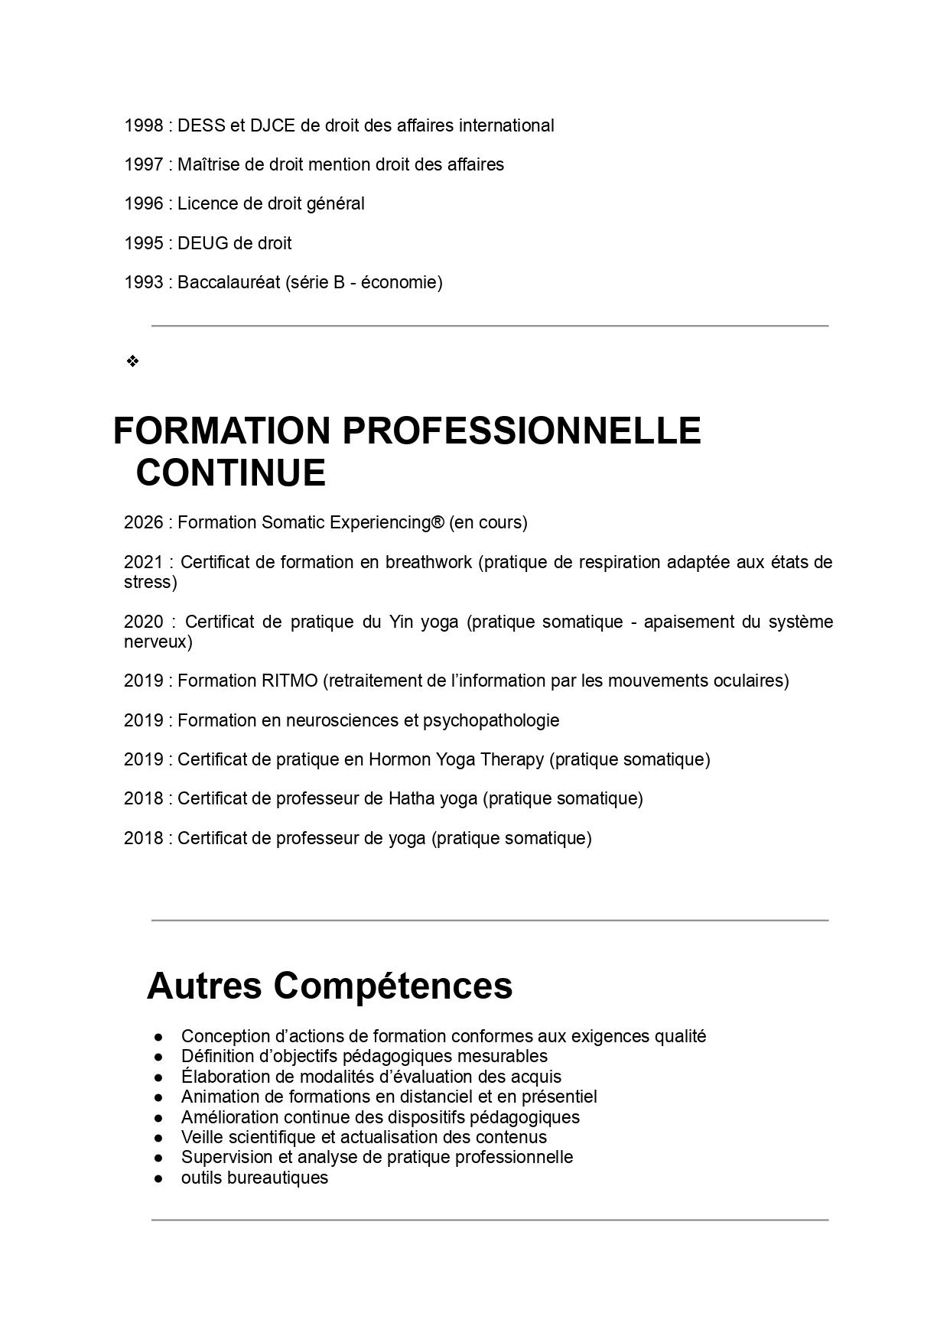


ACCESSIBILITÉ

En application de l’article 47 de la loi nº 2005-102 du 11 février 2005 et du décret n° 2019-768 du 24 juillet 2019 ce document présente la politique de ABH CONSEIL en matière d’accessibilité numérique.

- RESPONSABLE ACCESSIBILITÉ NUMÉRIQUE
Pour veiller continuellement à l’accessibilité des contenus numériques, ABH CONSEIL a nommé un responsable de l’accessibilité numérique.
Celui-ci a pour missions :
- De veiller à la mise en place de processus pour l'accessibilité des contenus numériques ;
- De rendre compte au responsable de la formation des contenus et des services numériques, ainsi que de tout besoin d'amélioration ;
- De s'assurer que la sensibilisation aux exigences de l'accessibilité est encouragée dans l’établissement ;
- D’être l'interlocuteur premier sur tous les sujets d'accessibilité numérique.

- ACTION DE FORMATION ET DE SENSIBILISATION
Pour répondre au besoin de sensibilisation et de formation des membres de ABH CONSEIL, un plan de formation sera déroulé sur les trois prochaines années. Ces formations seront réalisées selon la méthode la plus appropriée pour répondre aux spécificités de la formation, soit par des dispositifs à distance synchrones ou asynchrones, soit par des dispositifs en présentiel.

- GUIDE DES BONNES PRATIQUES
Pour que la prise en compte de l’accessibilité dans la fabrication des contenus et la mise en place des services numériques deviennent des éléments de la qualité, chaque pôle intégrera les bonnes pratiques de l’accessibilité adaptées à ses contenus et outils. Cette adaptation sera issue des expériences faites lors de nos formations.

CONDITIONS GÉNÉRALES DE VENTE
Modalités de règlement
Le paiement sera dû en totalité à réception d'une facture émise par l'organisme de formation à destination du bénéficiaire.

Non réalisation de la prestation de formation
En application de l’article L6354-1 du Code du travail, il est convenu entre les signataires de la présente convention, que faute de résiliation totale ou partielle de la prestation de formation, l’organisme prestataire doit rembourser au cocontractant les sommes indûment perçues de ce fait.

Obligations et force majeure

Dans le cadre de ses prestations de formation, « ABH CONSEIL » est tenue à une obligation de moyen et non de résultat vis‐à‐vis de ses Clients ou de ses Stagiaires. « ABH CONSEIL » ne pourra être tenue responsable à l’égard de ses Clients ou de ses Stagiaires en cas d’inexécution de ses obligations résultant d’un événement fortuit ou de force majeure. Sont ici considérés comme cas fortuit ou de force majeure, outre ceux habituellement reconnus par la jurisprudence : la maladie ou l’accident d’un intervenant ou d’un responsable pédagogique, les grèves ou conflits sociaux externes à « ABH CONSEIL », les désastres naturels, les incendies, l’interruption des télécommunications, de l’approvisionnement en énergie, ou des transports de tout type, ou toute autre circonstance échappant au contrôle raisonnable de « ABH CONSEIL ».

Devis et attestation

Pour chaque action de formation, un devis est adressé en deux exemplaires par « ABH CONSEIL » au Client. Un exemplaire dûment renseigné, daté, tamponné, signé et revêtu de la mention « Bon pour accord » doit être retourné à « ABH CONSEIL » par e-mail. Le cas échéant une convention particulière peut être établie entre « ABH CONSEIL », l’OPCO ou le Client. À l’issue de la formation, « ABH CONSEIL » remet une attestation de formation au Stagiaire. Dans le cas d’une prise en charge partielle ou totale par un OPCO, « ABH CONSEIL » lui fait parvenir un exemplaire de la feuille d’émargement accompagné de la facture. Une attestation d’assiduité pour chaque Stagiaire peut être fournie au Client, à sa demande.

Dédommagement, réparation ou dédit
En cas de renoncement par le bénéficiaire avant le début du programme de formation
- Dans un délai compris entre 2 semaines et 1 semaine avant le début de la formation : 50% du coût de la formation est dû.
- Dans un délai compris entre 1 semaine et 48 heures avant le début de la formation : 75 % du coût de la formation est dû.
- Dans un délai inférieur à 48 heures avant le début de la formation : 100 % du coût de la formation est dû.
Le coût ne pourra faire l’objet d’une demande de remboursement ou de prise en charge par l'OPCO.
Propriété́ intellectuelle et copyright
L’ensemble des fiches de présentation, contenus et supports pédagogiques quelle qu’en soit la forme (papier, électronique, numérique, orale...) utilisés par « ABH CONSEIL » pour assurer les formations ou remis aux Stagiaires constituent des œuvres originales et à̀ ce titre sont protégées par la propriété intellectuelle et le copyright. À ce titre, le Client et le Stagiaire s’interdisent d’utiliser, transmettre, reproduire, exploiter ou transformer tout ou partie de ces documents, sans un accord exprès de « ABH CONSEIL ». Cette interdiction porte, en particulier, sur toute utilisation faite par le Client et le Stagiaire en vue de l’organisation ou l’animation de formations.
Descriptif et programme des formations
Les contenus des programmes, tels qu’ils figurent sur les fiches de présentation des formations sont fournis à titre indicatif. L’intervenant ou le responsable pédagogique se réservent le droit de les modifier en fonction de l’actualité, du niveau des participants ou de la dynamique du groupe.

Confidentialité et communication

« ABH CONSEIL », le Client et le Stagiaire s’engagent à garder confidentiels les documents et les informations auxquels ils pourraient avoir accès au cours de la prestation de formation ou à l’occasion des échanges intervenus antérieurement à l’inscription, notamment l’ensemble des éléments figurant dans la proposition transmise par « ABH CONSEIL » au Client. « ABH CONSEIL » s’engage à ne pas communiquer à des tiers autres que les partenaires avec lesquels sont organisées les formations et aux OPCO, les informations transmises par le Client y compris les informations concernant les Stagiaires. Cependant, le Client accepte d’être cité par « ABH CONSEIL » comme client de ses formations. À cet effet, le Client autorise « ABH CONSEIL » à mentionner son nom, son logo ainsi qu’une description objective de la nature des prestations dans ses listes de références et propositions à l’attention de ses prospects et de sa clientèle, entretiens avec des tiers, rapports d’activité, site internet, ainsi qu’en cas de dispositions légales, réglementaires ou comptables l’exigeant.

Protection et accès aux informations à caractère personnel

Le Client s’engage à informer chaque Stagiaire que :
‐ des données à caractère personnel le concernant sont collectées et traitées aux fins de suivi de la validation de la formation et d’amélioration de l’offre de « ABH CONSEIL »
‐ Conformément à la loi n° 78‐17 du 6 janvier 1978, le Stagiaire dispose d’un droit d’accès, de modification, de rectification des données à caractère personnel le concernant. Le Stagiaire pourra exercer ce droit en écrivant à : « ABH CONSEIL » ou par voie électronique à : « ABH CONSEIL ». En particulier, « ABH CONSEIL » conservera les données liées au parcours et à l’évaluation des acquis du Stagiaire, pour une période n’excédant pas la durée nécessaire à l’appréciation de la formation. Enfin, « ABH CONSEIL » s’engage à effacer à l’issue des exercices toute image qui y aurait été prise par tout moyen vidéo lors de travaux pratiques ou de simulations.

Litiges
Si une contestation ou un différend ne peuvent pas être réglés à l’amiable, le Tribunal de MARSEILLE sera seul compétent pour régler le litige.

